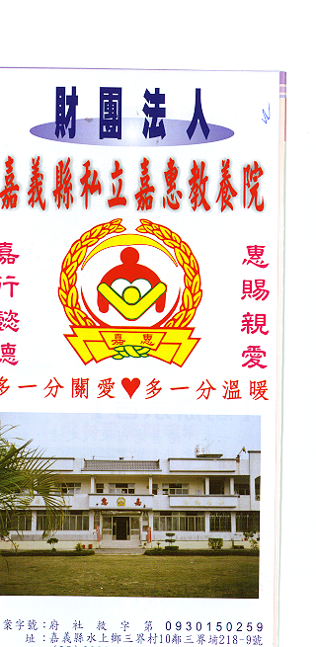
財 團 法 人 嘉 義 縣 私 立 嘉 惠 教 養 院
物 品 捐 贈 明 細 105年11月份
捐款者 | 物品 | 收據  編號 | 捐款者 | 物品 | 收據  編號 | 捐款者 | 物品 | 收據  編號
碧○寺 | 維他露汽水、醬油禮盒、夾心酥、關廟麵、翠松茸、鮑魚菇、魚罐、玉米罐、糖、鹽、賜福包、喜年來蔬餅、燕麥、炊粉、紅酒各30份 | 002323 | 勝○ | 白米25.5公斤 | 002335 | 吳○安 | 衣服一箱 | 002349
碧○寺 | 維他露汽水、醬油禮盒、夾心酥、關廟麵、翠松茸、鮑魚菇、魚罐、玉米罐、糖、鹽、賜福包、喜年來蔬餅、燕麥、炊粉、紅酒各30份 | 002323 | 黃○芳 | 洗髮乳、沐浴乳各12罐、白米30公斤 | 002336 | 郭○祐、郭○華、郭○澔 | 白米12公斤 | 002350
碧○寺 | 維他露汽水、醬油禮盒、夾心酥、關廟麵、翠松茸、鮑魚菇、魚罐、玉米罐、糖、鹽、賜福包、喜年來蔬餅、燕麥、炊粉、紅酒各30份 | 002323 | 黃○絨 | 物資一批 | 002337 | 周○祥、楊○華、周○志 | 物資一箱 | 002351
作○ | 作廢 | 002324 | 蕭○霖 | 青菜1袋 | 002338 | 黃○瑤 | 白米5公斤 | 002352
慈○慈善會 | 物資一批 | 002325 | 林○語 | 手套2盒、枕頭4個、拖把3組 | 002339 | 大○天德寶宮妙修堂 | 白米105公斤 | 002353
竹○靈山巖紫竹寺 | 白米12公斤、蛋1箱 | 002326 | 林○語 | 掃把8支 | 002340
台○天后宮 | 白米1000台斤 | 002327 | 陳○月英 | 芭樂水果1袋 | 002341
慈○宮 | 白米231.2公斤 | 002328 | 施○玉 | 白米60公斤 | 002342
徐○華 | 白米27.2公斤 | 002329 | 龍○玉寶殿 | 白米150公斤 | 002343
慈○宮 | 白米60公斤 | 002330 | 曾○程、楊鄭○峯 | 白米20公斤 | 002344
慈○靜修院 | 白米100台斤 | 002331 | 涂○諺、凃○森 | 白米12公斤 | 002345
聖○壇 | 白米76.5公斤 | 002332 | 王○子、曹○真、劉○海 | 白米12公斤 | 002346
郭○ | 白米25.5公斤 | 002333 | 徐○莉 | 衣服一箱 | 002347
羅○ | 白米25.5公斤 | 002334 | 蔡○雪、楊○諭、蕭○仁 | 二手物品4箱 | 002348
※因應個資法捐款人不會公開全名，若同意或需要全名徵信者請與本院聯繫，如有不周地方，請見諒!!

